Упражнения для учащихся 1-го года обучения

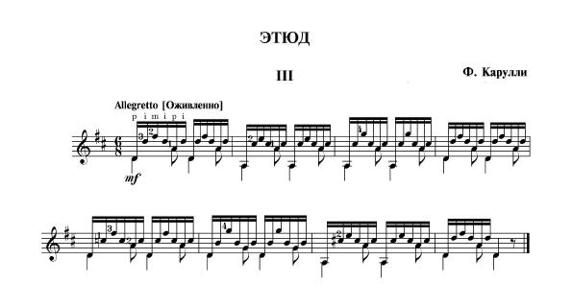
1.ЭтюдФ.Карулли. Этюд играем под метроном (темп 50-70 ударов в минуту)
Строго соблюдаем пальцы левой и правой рук. Не забываем про два диеза при ключе. В первом такте второй строки, перед нотой до 2-ой октавы стоит
Бекар, который действует до конца такта. Следим за постановкой обеих рук.
Палец Р –играет с опорой, пальцыim– без опоры. Учить наизусть.

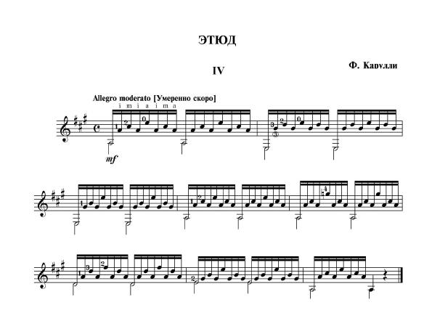
2.При разучивании этого этюда следуем рекомендациям к предыдущему
Этюду. Обратите внимание на 2-ой такт , нота СИ 1-ой октавы играется на
3-ей струне. Не забываем про ключевые знаки.

Упражнения для правой руки для учащихся 1-го года обучения
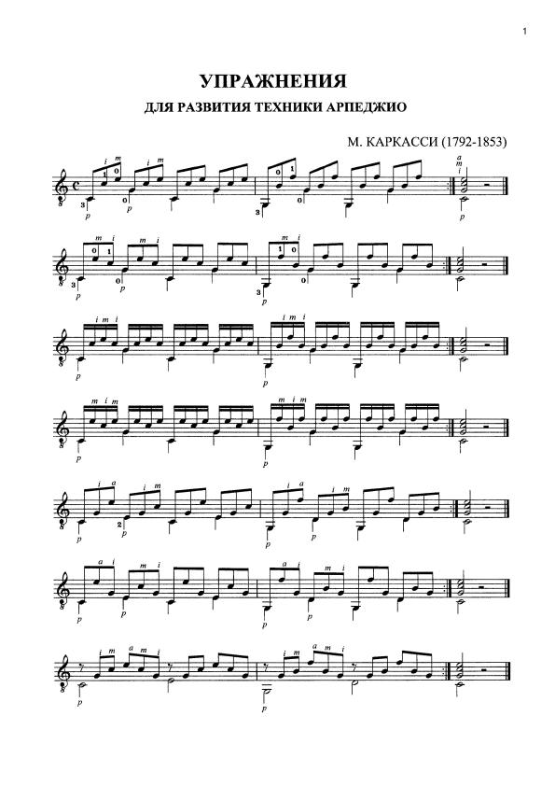

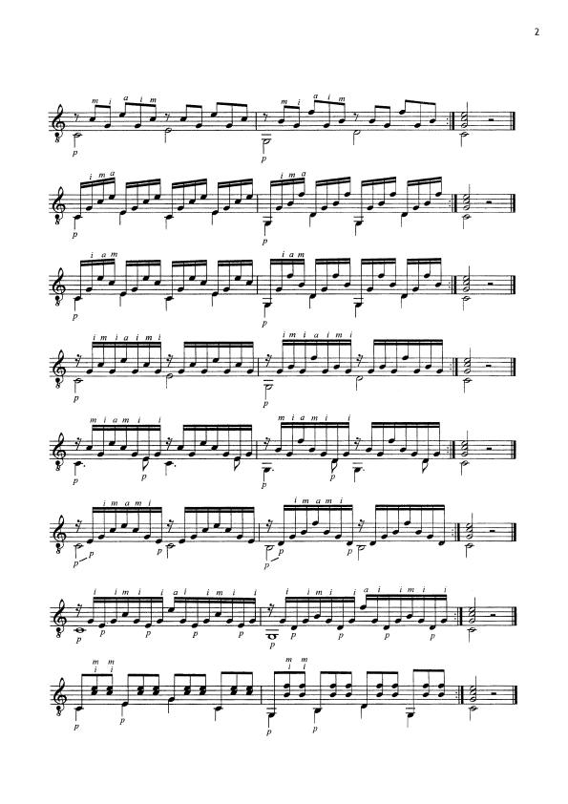

В данных 15-ти упражнениях все внимание уделяем правой руке.
Кисть максимально расслаблена, работают только пальцы.
Палец Р – играет с опорой, пальцы ima–без опоры и позади большого
Следим за тем, чтобы каждый палец извлекал звук на соответствующей
струне. Каждую строку исполняем не менее 50-ти раз, начиная с медленного темпа и доведя его до максимально быстрого. Давайте руке отдых.
Если возникнут вопросы, звоните на сотовый или отправляйте по email
Адрес почты в самом начале .

